3. A feladat Károly Róbert gazdaságpolitikájára vonatkozik. 2009 máj1
A források és ismeretei alapján válaszoljon az alábbi kérdésekre!

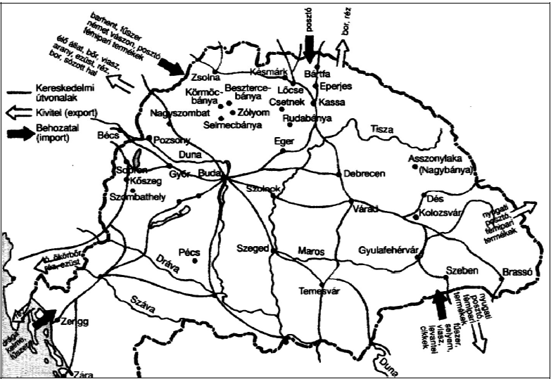

a) Sorolja fel, milyen termékeket exportál hazánk Lengyelország irányába! (Elemenként
0,5 pont.)
…………………………………………………………………………………………………...
b) Soroljon fel két terméket, melyet hazánk nyugati irányából importál! (Elemenként 0,5
pont.)
…………………………………………………………………………………………………...
c) Írja a forrásrészletek mellé a megfelelő fogalmat! (Elemenként 1 pont.)
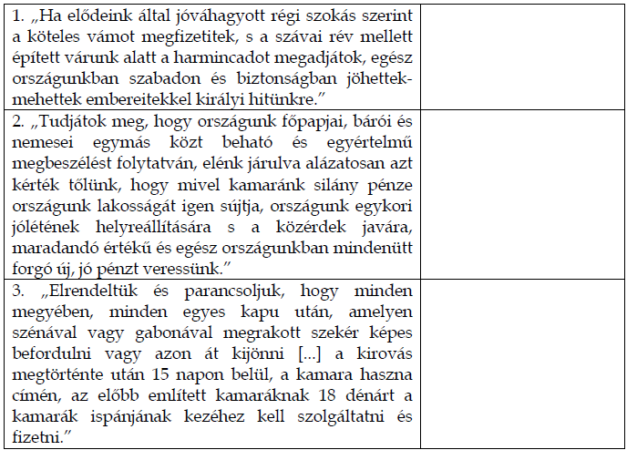

3. Károly Róbert gazdaságpolitikája (Összesen 5 pont.)
a) bor, réz (Elemenként 0,5 pont.)
b) Pl.: fűszer, német vászon, posztó, fémipari termék (Elemenként 0,5 pont.)

c) (Elemenként 1 pont.)
